中 华 医 学 会
-----------------------------------------------------------
医学术便函[2018] 第009号
中华医学会第十六次全国精神医学学术会议
会议通知
尊敬的________________医师：
中华医学会精神医学分会诚挚邀请您参加将于2018年9月26日-29日在辽宁省沈阳市举行的中华医学会第十六次全国精神医学学术会议。本次会议将汇聚我国从事精神障碍类疾病临床治疗、科学研究、心理咨询、预防教育等领域的专业工作者，深入交流精神医学领域的新进展，新发现和新热点。
会议自2018年4月1日起开始征文，欢迎投稿并分享各自在工作中的新发现、新知识和新观点，凡未在国内会议和杂志上公开发表的精神医学领域的科研论文均可投稿。字数800～1000，内容包括目的、方法、结果、结论四要素，要求科学性强、重点突出、数据真实、结论恰当、文字通顺精炼。会议只接收互联网在线投稿。请登录网站（http://www.jswscn.net/csp2018）了解细节。投稿将于2018年6月20日17:00整截止。
精神医学分会将在2018年7月召开专家审稿会，对收到的摘要进行审阅，并决定是否录用。秘书处将在7月20日后通过电子邮件和挂号信将审稿结果通知通讯作者，并要求摘要被接受的通讯作者确认参会情况。凡被接受的摘要将汇编成册,并在会上发放。

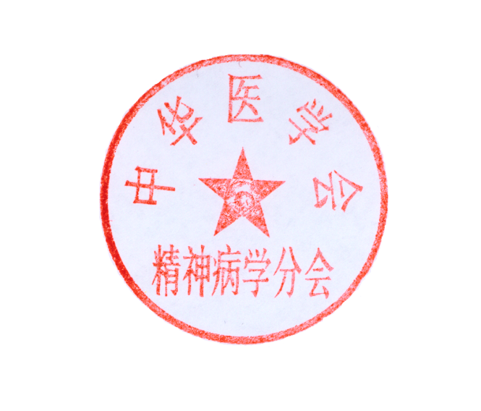
联系人
中华医学会学术会务部朱永赞
电话：010 85158147
电子邮件:zhuyz@cma.org.cn

中华医学会精神医学分会
2018年3月

